Anestesiologia prof. Raineri 27/09/2017 (I lezione)

Libri: il prof dice che dal punto di vista dell’anestesiologia non sa se farà in tempo ad uscire un manuale creato dalla scuola di Palermo per semplificare l’anestesiologia, mentre dal punto di vista delle emergenze medico-chirurgiche per quanto riguarda gli argomenti che tratta il rianimatore (oltre a quello che dirà lui che è bastevole per l’esame) chi vuole approfondire lo può fare nel libro “Urgenze ed emergenze” autore: Maurizio Chiaranda ed. Piccin.
Argomenti che tratteremo: sala operatoria con il concetto di anestesia, vari tipi di anestesia, monitoraggio intensivo, quadri classici in cui viene chiamato il rianimatore quindi nel caso di paziente in insufficienza respiratoria,in insufficienza di circolo e insufficienza cerebrale (ovvero in coma), che sono i tre organi vitali di cui si occupa il rianimatore. Il rianimatore viene chiamato ogni volta che c’è un organo vitale compromesso a tal punto da rischiare la vita. Verranno aggiunte nozioni di terapia del dolore e di medicina iperbarica.

Definizione di anestesia
ANESTESIA: abolizione di qualsiasi tipo di sensibilità. Il termine di sensibilità in fisiologia definisce la percezione mediata dal sistema nervoso di stimoli, provenienti dall’ambiente esterno o dall’interno del corpo, che agiscono sull’organismo. Parlare di anestesia significa abolire tutti i tipi di stimoli e la consapevolezza degli stimoli stessi.
Nel 1846 il medico Holmes definisce il termine di anestesia moderna e dice “è anestetizzato un paziente che è insensibile agli stimoli verbali perché ha perso conoscenza, non risponde allo stimolo doloroso perché è completamente analgesizzato, non si muove e non ha risposte riflesse”. Questo è un concetto che porta al significato attuale di anestesia.
L’anestesia è vista come qualcosa di negativo perché si crede che di anestesia si muore. La mortalità per anestesia di qualsiasi tipo è inferiore alla mortalità per somministrazione di antibiotici. Più profonda è l’anestesia meglio è per il malato perché non sentire, non rendersi conto di quello che sta succedendo, ha un outcome migliore in generale dal punto di vista psicofisico ma soprattutto metabolico perché il nostro organismo, se non sente lo stress del dolore, vive, migliora e guarisce più in fretta rispetto a quando sente gli stimoli algogeni.

Il prof fa vedere alcune immagini di strumenti che si usavano in passato per l’anestesia.
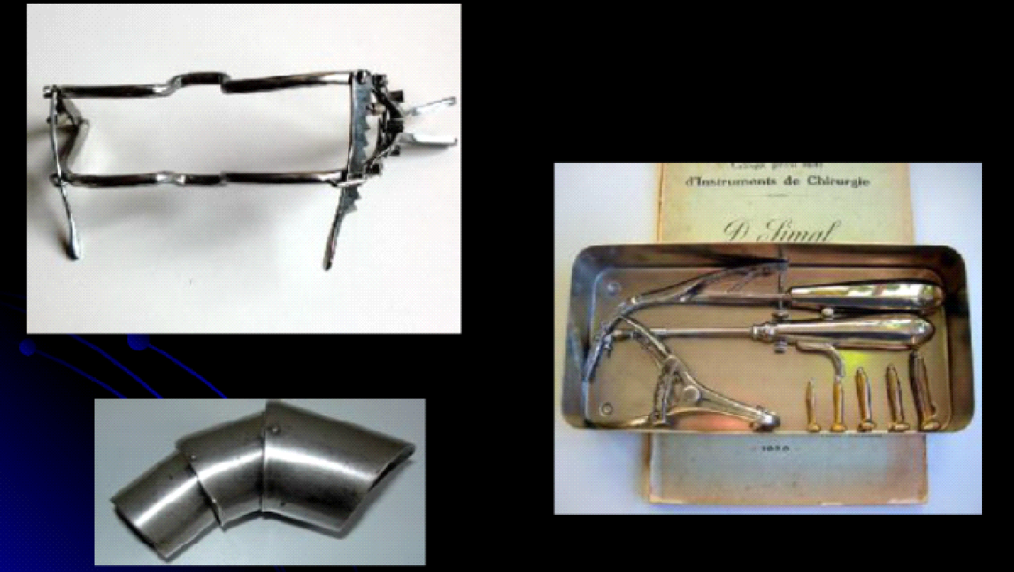

Sono attrezzature per tenere la bocca aperta. In basso a sinistra è il paradito. Perché quando veniva tolta la tonsilla se scappava l’apribocca, il dito del medico veniva tranciato.

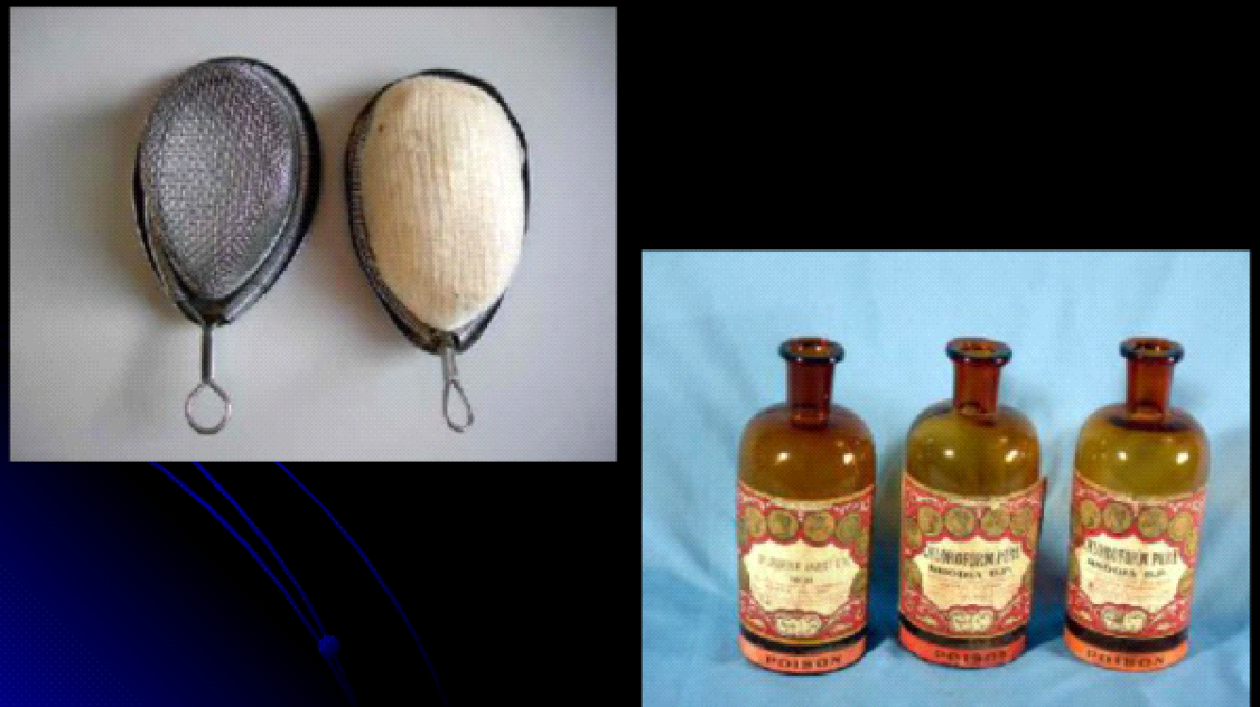

Questa immagine fa vedere la prima idea di anestesia con il cloroformio e la maschera di Ombredanne che è un retino metallico a cui si applicava una garza. Sulla garza si facevano cadere delle gocce di cloroformio, il paziente respirava questo liquido che diventava gas e si addormentava. La sopravvivenza del paziente dipendeva dalla velocità del chirurgo perché man mano che si respirava si deprimeva il centro cardio-circolatorio e cardio-respiratorio e il paziente a un certo punto si fermava. Se il chirurgo aveva finito, si toglieva tutto e il paziente si svegliava, altrimenti moriva. Da qui nasceva la fobia per l’anestesia.
Oggi, invece, si può considerare la scienza più esatta che abbiamo in medicina perché azione, causa ed effetto sono calcolabili al minuto. So esattamente cosa succederà tra due minuti alla somministrazione di un farmaco o alla sospensione di quel farmaco. E’ il 100% dell’accuratezza. La curva gaussiana della risposta ai farmaci dell’anestesia è talmente stretta che il 2,5% ai lati è vicinissimo al centro della curva. Il dosaggio ha una deviazione standard che però è minima, se devo somministrare 2 mg/kg ad un paziente per addormentarlo, posso arrivare a 2,5 o 3 mg/kg (in un paziente di 60 kg dove devo somministrare 120 mg, posso arrivare a 180 mg).

CLASSIFICAZIONE
- Generale detta anche l’oppio (al prof non piace la definizione di “totale”)
Le altre anestesie sono dette loco-regionali e possono essere:
- Perimidollari (spinale e peridurale)
- Plessica o loco-regionale per definizione
- Locale
Quando il paziente dorme è un’anestesia generale, quando non dorme è un’altra anestesia che si chiama loco-regionale. Se il medico anestesista aggredisce la colonna vertebrale sarà una perimidollare, si chiamerà plessica se agirà vicino ai plessi nervosi, locale se ha fatto un’infiltrazione nel luogo dove deve essere fatto l’insulto traumatico.
L’anestesia generale soddisfa le tre componenti dell’anestesia:
- Ipnosi o perdita di coscienza
- Miorisoluzione o curarizzazione
- Analgesia intesa come perdita della risposta riflessa allo stimolo doloroso
Il paziente che dorme non sente dolore, cioè non si ricorderà di aver sentito il dolore, però i riflessi dell’organismo allo stimolo doloroso ci saranno, a meno che non blocchiamo la risposta riflessa allo stimolo doloroso.
Quando parliamo di anestesia generale l’ideale sarebbe se avessimo un solo farmaco, che chiameremo farmaco ideale, capace di dare tutte e tre le risposte (di fare dormire il paziente, di non farlo muovere e di bloccare i riflessi allo stimolo doloroso). Questo farmaco oggi non esiste. Ci sono i farmaci inalatori che sono capaci di abolire la coscienza, di ridurre ma non abolire completamente la capacità di muoversi. L’anestetico inalatorio è quello che più si avvicina all’anestetico ideale ma non è completamente capace di soddisfare le tre componenti e i dosaggi per aumentare le sue caratteristiche molto spesso sono dosaggi che aumentano gli effetti collaterali senza grandi soddisfazioni cliniche.

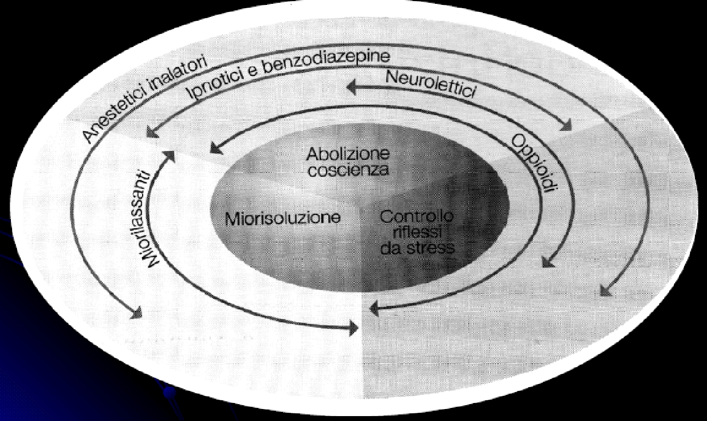

Per ottenere un’analgesia importante, usando l’anestetico inalatorio, devo usare un dosaggio che espone a dei rischi elevati di complicanze rispetto a quello che potrei fare se invece utilizzassi un altro farmaco. Infatti oggi nella pratica moderna l’anestesia viene definita anestesia bilanciata, ovvero uso un tipo di farmaco per ogni componente e quindi utilizzerò un farmaco per generare l’ipnosi o la perdita di coscienza, un farmaco per la miorisoluzione e un farmaco per l’analgesia. Userò i dosaggi più bassi per ciascun farmaco avendo quindi la migliore resa clinica e il minor numero di effetti collaterali. Oggi si parla di anestesia generale bilanciata: un farmaco per le tre componenti.

Farmaci per l’ipnosi o abolizione della coscienza
Sono distinti in due categorie:
- endovenosi (se vengono somministrati endovena):
- Propofol
- Benzodiazepine (midazolam, diazepam)
- Ketamina (Ketanest, Ketalar)
- Tiobarbiturici (tiopentone sodico), ormai quasi in disuso
- gassosi (se il paziente respira questi farmaci):
- protossido di azoto
- farmaci alogenati (desflurane, sevoflurane)

Tra i farmaci endovenosi il più famoso è il Propofol. Tra i gassosi sono i farmaci alogenati ad essere usati, mentre il protossido di azoto non si usa più nella pratica clinica in sala operatoria, ma è destinato a sale NORA cioè non operatorie, come quella del dentista.

Funzionamento dei farmaci
Noi siamo un equilibrio tra un’azione inibente il SNC e un’azione eccitatoria, abbiamo i recettori del GABA che se stimolati ci fanno dormire e i recettori NMDA che se stimolati ci fanno svegliare. L’equilibrio tra queste due componenti ci dà l’alternanza tra veglia e sonnolenza. I farmaci che utilizziamo o sono farmaci che bloccano l’azione eccitatoria (bloccano i recettori per NMDA), o sono farmaci che potenziano l’effetto inibitore del GABA o direttamente su recettore o aumentando l’affinità del GABA per il suo recettore. Per cui o blocchiamo l’eccitazione o potenziamo l’inibizione.
PROPOFOL:
- aumenta la sensibilità del recettore del GABA per il suo neurotrasmettitore
- ha un aspetto lattescente perché è disciolto in una soluzione lipidica
- va agitato prima dell’uso
- il dosaggio è di circa di 2-2,5 mg/kg
- ha un rapido on-set (circa 30”) e un rapido off-set (circa 5-10 minuti). On-set è il tempo che ci mette il farmaco a fare effetto nel momento in cui lo somministro. Off-set: smetto di somministrare il farmaco e il paziente in 5-10 minuti si sveglia
- Determina depressione cardio-respiratoria. Cioè riduce la pressione arteriosa e la frequenza cardiaca per una vasodilatazione e un’azione batmotropa e cronotropa negativa a livello miocardico
- riduce il drive inspiratorio.
Noi respiriamo perché abbiamo un centro del respiro composto da due nuclei di neuroni: nucleo pneumotassico e nucleo apneustico. Il nucleo pneumotassico determina il drive inspiratorio (attivazione), l’apneustico dà il time respiratorio.
Ci sono farmaci che riducono il drive ovvero riducono la forza con cui il centro pneumotassico attraverso il nervo frenico determina la contrazione del diaframma, quindi i respiri sono superficiali ma come quantità restano costanti, anzi è possibile che aumenti un po’ la frequenza respiratoria.
Altri farmaci sono gli oppioidi. Si muore di overdose perché questi farmaci riducono il timing respiratorio, determinano un atto respiratorio al minuto e quindi determinano la morte. Quindi potenziano il sistema pneumotassico.
Questi effetti collaterali del propofol (oltre ad addormentare determina la cardio depressione e la depressione respiratoria) sono velocità di infusione dipendenti. Più veloce somministro questo farmaco per addormentare il paziente, più questi effetti collaterali sono evidenti. Se lo somministro molto lentamente posso anche non far manifestare questi eventi: il paziente si addormenterà senza che ci sia una depressione cardio-circolatoria e respiratoria. Siccome in corso di anestesia generale facciamo una curarizzazione, cioè un blocco dei muscoli e tra i muscoli che blocchiamo c’è anche il diaframma, il fatto che sia una depressione respiratoria non ci interessa perché comunque andiamo a bloccare il respiro.
Per ridurre l’impatto cardiocircolatorio basta somministrare questo farmaco in non meno di 60 secondi. La dose di un adulto, che è circa 200-250 mg, va fatta in 60 secondi.
Siccome è diluito nella sostanza lipidica fatta di soia e uova, l’unica accortezza che bisogna avere è di non somministrarlo a persone allergiche a soia e uovo.
- Si riteneva responsabile di attivazione di foci epilettogeni latenti (leggenda)
- E’ doloroso all’iniezione. Per questo è diluito in emulsione lipidica e quindi è meglio somministrarlo in vene grosse.
- Serve per indurre l’anestesia generale. Può essere anche usato per mantenere il malato che dorme e quindi somministrandolo a poco a poco ad un dosaggio che è da 12-8-6 mg/ pro kilo/ ora riducendo il dosaggio.
- Ha un’emivita contesto-sensibile breve. Il tempo di dimezzamento (emivita di un farmaco) è il tempo che ci mette il farmaco per diventare la metà, che non è necessariamente la velocità con cui viene metabolizzato per il fenomeno della distribuzione del farmaco. Questo farmaco ha un alto volume di distribuzione nell’organismo, è lipofilico. La velocità con cui ritorna nel plasma è una velocità estremamente bassa, per cui dopo che si è ridistribuito nel suo ritorno nel plasma, (poiché ci ritorna molto lentamente), la sua concentrazione plasmatica non arriva mai sopra il livello di veglia. Nonostante serva diverso tempo per smaltire il farmaco, il paziente, una volta svegliato, non si addormenterà più perché verrà rilasciato in modo lento. Il contesto è il tempo. Se lo somministro per 72 ore di seguito, poi spengo la pompa, il malato si risveglia dopo 10 minuti. L’emivita rimane breve nonostante il contesto (che è il tempo) lungo.
- Viene usato per le sedazioni in terapia intensiva. Sedo il malato che ha gli organi vitali insufficienti. Per vedere se funziona il cervello spengo l’infusione di anestesia, il paziente si sveglia, fa la finestra neurologica (chiedo come si sente) e lo riaddormento. Questo lo posso fare per 72 ore di seguito senza che i tempi vengano alterati.
- Viene usato per piccole procedure terapeutiche e diagnostiche.

Altri farmaci endovenosi:
TIOPENTONE SODICO (PENTOTHAL): è un tiobarbiturico, è un farmaco che aumenta il potere inibitore del GABA (funziona come il propofol), si trova in polvere da diluire, la diluizione massima è del 2,5% (non deve essere più concentrato oltre il 2,5% perché è flebolesivo). Si usa poco, si usa solo nei pazienti che sono allergici all’uovo e alla soia quando non si può usare il propofol. Ha un onset e offset rapido, se lo somministro il paziente si addormenta in 30 secondi e se lo sveglio ritorna in 5-10 minuti.
Determina una depressione respiratoria, la depressione cardiocircolatoria è compensata. Mentre il propofol determinava bradicardia e ipotensione, il tiopentone sodico determina ipotensione e tachicardia riflessa. Lascia al cuore la possibilità di compensare l’ipotensione con la tachicardia. Non ha un’emivita contesto-sensibile breve: se somministro per ore questo farmaco, il malato si sveglia quando il farmaco verrà metabolizzato e quando il suo livello di concentrazione plasmatica scenderà sotto la soglia di veglia. Può determinare reazioni allergiche con broncospasmo. Questa era una delle caratteristiche più temute del tiopentone sodico ed è per questo che non si usa molto, perché dava reazioni broncostenotiche e dal momento che è necessario infilare al paziente un tubo nella trachea per collegarlo al respiratore, bisognava sempre fare i conti con il broncospasmo specialmente nei soggetti giovani.

BENZODIAZEPINA (MIDAZOLAM): azione ultrarapida in onset, più lenta in offset, posso addormentare il paziente nel giro di 2-3 minuti somministrando 0,2 mg/kg, al risveglio non impiegherò 10 minuti e molto spesso è paziente dipendente, cioè ci sono delle diversità tra soggetto e soggetto. Poiché non dà impatto emodinamico, lo usiamo nei pazienti il cui impatto emodinamico può essere fatale. Un esempio è il paziente in shock, un traumatizzato che ha perso molto sangue e la pressione di perfusione coronarica è minima,( la pressione viene data da uno spasmo delle arterie perché c’è una tempesta adrenalinica), se io taglio questa tempesta c’è crollo pressorio, non c’è volume, non arriva più sangue al cuore e il malato si ferma. Per evitare l’impatto in questo tipo di pazienti si utilizza un farmaco che ha l’impatto emodinamico più lieve possibile. Il midazolam è tra quelli più comunemente usati. Dà anche una depressione respiratoria.
KETAMINA (KETALAR e KETANEST): unico farmaco che inibisce l’eccitazione e compete per il recettore NMDA. Non dà nessun tipo di depressione respiratoria e cardiocircolatoria. E’ un farmaco che dà anestesia dissociativa, il paziente rimane gli occhi aperti, respira e il cuore batte ma il paziente dorme. Dà delle allucinazioni e sono flashforward (vedere il futuro), sono dissociative. Viene usata negli ospedali da campo e nelle medicazioni degli ustionati (siccome queste medicazioni sono fatte in ambienti sterili e il passaggio dalla camera sterile alla sala operatoria può determinare infezioni, viene fatto sul posto con la ketamina).

ANESTETICI GASSOSI
Non si sa ancora come l’anestetico gassoso agisca sul sistema nervoso. Non si sa se interagisca direttamente con i recettori GABA (in realtà i recettori GABA sono liberi), se facilita l’interazione con il recettore stesso con un sito con cui aumenta l’affinità. Si pensa che destabilizzino il bilayer lipidico, per cui determinano l’ipnosi. Agisce a livello di vapore, cioè di gas. Rispetta le leggi dei gas: si discioglie in sangue e tessuti. Tutto quello che si discioglie in sangue e tessuti non è attivo perché agisce come gas. La solubilità del gas è un deterrente negativo per la sua potenza. Quindi più solubile è il gas, più si discioglierà in sangue e tessuti, e meno potente sarà perché quando inspiro il gas, lui si andrà a mettere a livello alveolare. La pressione del gas alveolare si ripercuote a livello di tensione di vapore su tutto l’organismo e anche al cervello. Questo equilibrio avviene nonostante ci sia il sangue che passa nei polmoni e porta via il gas e nonostante il gas, una volta che si è distribuito a livello dell’organismo, si discioglie a livello dell’organismo stesso. Meno solubile è il gas, più velocemente raggiunge l’equilibrio a livello del SNC e quindi prima agisce e meno ne occorre come somministrazione continua perché viene metabolizzato e riassorbito in quantità inferiore perché funzioni.
Inspiro la quantità di gas e durante la mia ispirazione ed espirazione questo gas raggiunge concentrazioni sempre crescenti a livello alveolare. Quando questa concentrazione a livello alveolare è tale per cui (siccome è in perfetto equilibrio con tutto l’organismo) a livello encefalico determina ipnosi, il paziente si addormenta. Il tempo impiegato per addormentarsi è inversamente proporzionale alla solubilità del gas. Meno il gas è solubile, più veloce sarà il gas ad agire perché non verrà portato via dal sangue, non si scioglierà nei tessuti ma resterà come vapore.
Frazione inspiratoria = frazione alveolare = frazione cerebrale
Quando si ha questo equilibrio (perché io somministro la dose come frazione inspiratoria del gas) il malato dorme. Quando smetto di darlo, la ventilazione farà ridurre la concentrazione alveolare e quindi ridurre la concentrazione a livello cerebrale. Questa concentrazione a livello alveolare che mi da l’effetto, si chiama MAC minima concentrazione alveolare, che è il dosaggio del farmaco. Quando dico che la MAC50 del sevorane è del 2% significa che quando la frazione alveolare raggiunge il 2%, il 50% dei pazienti non rispondono allo stimolo algogeno (taglio cute). Noi utilizziamo il gas a MAC LPC95. (LPC= livello di perdita di coscienza). Diamo la concentrazione minima alveolare e la dose deve essere tale che almeno nel 95% dei pazienti determini ipnosi.

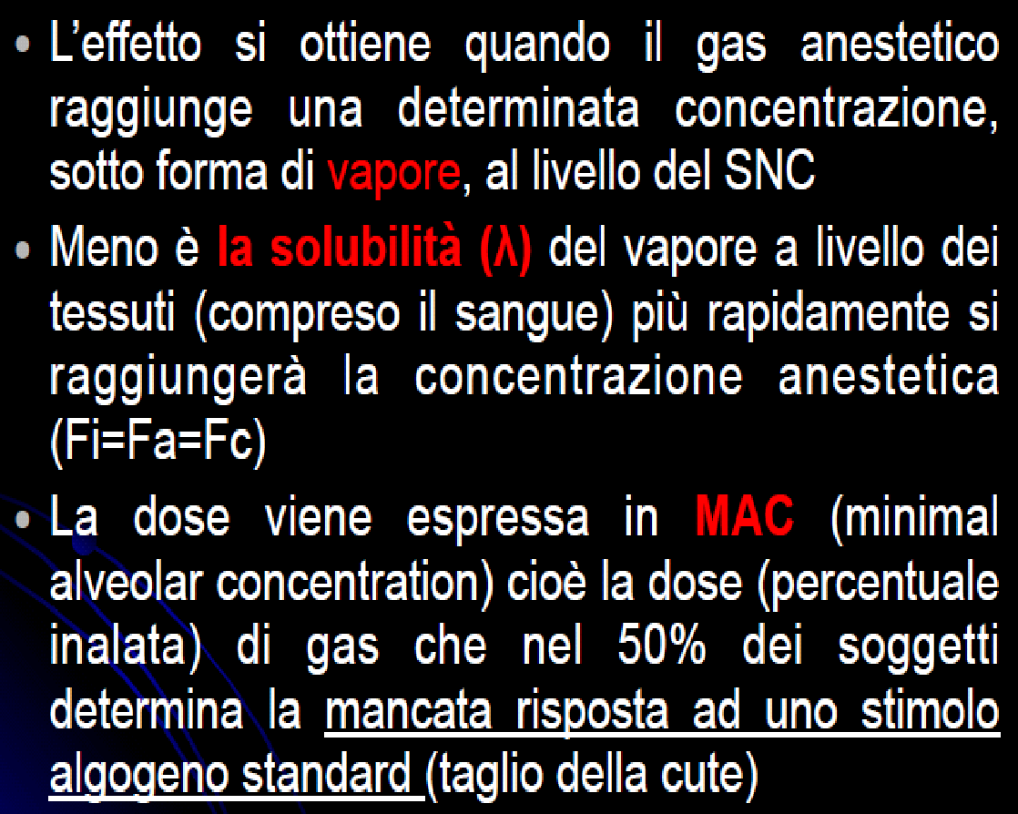

I due gas più famosi sono:
- SEVOFLURANE (SEVORANE) colore classico giallo
- DESFLURANE (SUPRANE) colore classico blu.
Quello che riguarda il sevoflurane nel circuito dell’anestesia è giallo, per il desflurane è blu. Sono gas alogenati. Il sevoflurane è l’unico dei due che può essere usato in induzione. Generalmente sono usati in mantenimento, ovvero induco con un farmaco endovenoso e mantengo con un farmaco gassoso. Il sevoflurane non dà spasmi a livello laringeo. Il desflurane è molto più irritante e non viene usato in induzione. Il sevoflurane è usato in induzione (crush induction) nei bambini perché prima di essere operato il bambino si dimena e piange. Per cui gli somministriamo il sevoflurane facendogli gonfiare un palloncino e appena farà il primo-secondo atto respiratorio si addormenta. A quel punto possiamo prendere la vena.
A temperatura ambiente sono in forma liquida, per essere trasformati in vapore devono essere messi in un termocompensatore che assorbe la temperatura dell’ambiente, riscalda e lo fa evaporare in concentrazioni adeguate che è la percentuale di gas che erogo rispetto a volume/minuto. Se erogo al 2% significa che 2% del volume minuto sarà di questo gas.

PROTOSSIDO DI AZOTO: non è infiammabile né esplosivo anche se favorisce la combustione di altri prodotti. E’ inodore. Si trova allo stato gassoso (sopra i 36 gradi è allo stato gassoso) ed è uno dei farmaci migliori dal punto di vista anestesiologico. Non è solubile (λ=0,47), quindi rapido equilibrio con il sito effettore (Fi=Fa=Fc). Ha una MAC del 104%. Per poter dare la mancata risposta allo stimolo algogeno, questo farmaco deve essere somministrato al 104%, quindi in ambiente iperbarico. La concentrazione alveolare deve essere del 104% e questo si può avere solo in ambiente iperbarico. Ha un difetto: diffonde in tutte le bolle e spazi vuoti dell’organismo. Quindi si accumula a livello intestinale e gastrico. Si accumula nelle bolle di enfisema e può rimanere lì o gonfiare e rompere le bolle di enfisema. E’ un ansiolitico/analgesico, tanto che è usato ancora dai dentisti e alla concentrazione del 20-25% della frazione inspirata dà una sedazione e un’analgesia che va associata all’anestetico locale. Ha scarsi effetti sul sistema respiratorio e dà depressione neurologica e a bassi dosaggi dà euforia, infatti è conosciuto come gas esilarante.
D: Nell'induzione, al di là del bambino, diamo sempre prima l'endovenoso e poi per il mantenimento?
R: O continuiamo a dare l'endovenoso e parleremo di TIVA (Total IntraVenous Anesthesia) o diamo il gassoso e andiamo in una bilanciata classica; ambedue sono bilanciate. Faccio un farmaco per dargli l'ipnosi, un farmaco per dargli la miorisoluzione e un farmaco per abolire i riflessi dolorosi detto anche analgesico.
Sto facendo una classificazione delle componenti in ordine didattico, non è che uno fa prima l'ipnosi; ora vedremo che nelle fasi dell'anestesia generale la prima componente che bisogna soddisfare è in realtà l'ultima di cui parleremo ovvero l'analgesia.
MIORISOLUZIONE O CURARIZZAZIONE
Per determinare questa componente utilizziamo dei farmaci che vengono chiamati curari. A che serve questa componente dell'anestesia generale? Al rilasciamento muscolare che permette al chirurgo di operare perché altrimenti lui non riuscirebbe ad arrivare al sito chirurgico perché ogni volta che tocca il paziente, questo comincia a contrarsi. Pensate a un ortopedico che deve posizionare una protesi d'anca, quando deve tirare l'anca per rimetterla a posto di un quadricipite femorale di gente ben allenata che contrae in senso inverso oppure pensate al chirurgo generale con le mani in un addome che presenta continue contrazioni della parete addominale. Questa componente può essere evitata nella chirurgia di superficie: negli interventi all'orecchio medio non c'è bisogno di curarizzare il paziente basta che sia adattato alla ventilazione meccanica. Ci sono degli interventi chirurgici in cui la curarizzazione può essere evitata o addirittura sospesa, se dobbiamo trovare il decorso di un nervo e per trovarlo dobbiamo stimolare la contrazione muscolare dobbiamo non essere curarizzati; mentre l'analgesia è indispensabile, l'ipnosi a volte è indispensabile, la curarizzazione potrebbe anche non esserlo.
Il rilassamento muscolare si ha perché questi farmaci bloccano la placca neuromuscolare: a livello dei muscoli c'è un nervo che arriva nella placca neuromuscolare, vi rilascia l'acetilcolina la quale poi reagisce con il recettore postsinaptico e determina la depolarizzazione ergo la contrazione del muscolo; se io blocco questo passaggio il muscolo si rilascia e non si contrarrà più.
I curari attualmente in commercio appartengono a due grandi categorie:
- depolarizzanti non competitivi;
- non depolarizzanti ma competitivi.
I depolarizzanti non competitivi, di fatto, non hanno un meccanismo farmacodinamico competitivo (meccanismo competitivo: due molecole che competono per uno stesso sito e vince quella che vi si trova a maggiore concentrazione e, al secondo posto, quella che ha una maggiore affinità per il sito. Il 90% dei legami neurotrasmettitore-recettore è un legame che dura millesimi di secondo quindi è chiaro che chi si trova in concentrazione superiore è avvantaggiato). Il depolarizzante non competitivo è un farmaco che non segue questa regola quindi, quando agisce, anche se l'altra molecola che è l'acetilcolina è in altissime concentrazioni, non ha nessun effetto. Quindi, depolarizza la membrana, l'acetilcolina trova la membrana depolarizzata e quindi è inefficace; gli altri invece che non depolarizzano ma tappano che sono i curari non depolarizzanti ma competitivi seguono il concetto della competizione.
Qual è l'unico farmaco non competitivo e depolarizzante? La succinilcolina. Questa si lega al recettore postsinaptico, lo depolarizza e per un tempo x non permette all'acetilcolina di depolarizzare la membrana perché la trova in una fase non responsiva, ha un effetto ultrabreve che dura dai 3 ai 5 minuti. Una volta somministrata la succinilcolina, l'effetto clinico si presenta dopo circa 30-60 secondi ed è dato dalle fascicolazioni; somministro la succinilcolina ma dopo 30 secondi comincia a contrarre i muscoli in maniera afinalistica e quindi alla rinfusa. Dopo la depolarizzazione, la placca è bloccata all'azione dell'acetilcolina per cui il malato sarà miorisoluto o curarizzato per circa 3-5 minuti. Dopo di ciò, la succinilcolina viene metabolizzata dalle pseudocolinesterasi plasmatiche, si riduce la sua concentrazione ematica, viene fuori dalla placca e torna nel torrente ematico, viene continuamente metabolizzata, si riduce la concentrazione nel giro di 5 minuti e la placca si libera.
Perché viene utilizzato questo farmaco? Perché ha il più rapido onset: 30 secondi. La succinilcolina a 1-1,5 mg/kg è un farmaco che agisce in 30 secondi. Quando serve curarizzare in 30 secondi? Quando devo proteggere le vie aeree nel più breve tempo possibile. Proteggere le vie aeree significa posizionare un tubo in trachea in modo tale che nei polmoni non ci vada più nulla perché li sigillo con il tubo che viene fuori e riesco a riossigenare il malato. Se non ho tempo di aspettare i tempi dei curari (vedremo 60-120 secondi, quindi anche 2 minuti) perché il paziente lo devo intubare subito, devo utilizzare la succinilcolina. Ecco che la RSI (Rapid sequence intubation) viene fatta utilizzando questo farmaco che è un "farmacaccio", è pericoloso: determina iperpotassemia, aumenta la pressione intraddominale perché le contrazioni l'aumentano, c'è il rigurgito e quindi sindrome di Mendelson per aspirazione. E' un farmaco che si usa in determinate condizioni.
La seconda condizione, siccome dura da 3 a 5 minuti e gli altri durano 20 minuti vedremo che induciamo l'anestesia, blocchiamo i muscoli del malato, che già non respirava per l'ipnosi poi ci metto il curaro e quindi sicuro non respira più, lo devo ventilare fin quando non si rilascia talmente bene perché io possa posizionare questo tubo. Durante la ventilazione posso non poter ventilare il malato oppure posso non poter intubare perché è un'intubazione difficile, non riesco a vedere la trachea con il mio laringoscopio ergo, non riesco a proteggere le vie aeree quindi a riventilare il malato ergo, se non riesce a respirare muore. Se ricomincia a respirare nel giro di 3-5 minuti forse sopravvive, se ricomincia a respirare dopo 20 minuti, 20 minuti di apnea non hanno salvato mai nessuno. Si utilizza nelle condizioni di intubazione difficile prevista quindi ci provo, do un'occhiata con il laringoscopio, se non ci riesco dopo 3 minuti ricomincia a respirare quindi anche se è difficoltoso ventilarlo, abbiamo speranza che il malato ce la faccia e generalmente ce la fanno. Fatta la prima volta, non è consigliabile la risomministrazione perché il livello di iperpotassiemia potrebbe diventare fatale quindi è sconsigliata la seconda somministrazione.
Per quanto riguarda invece i farmaci non depolarizzanti non competitivi invece ne esistono due famiglie
- aminosteroidei (bromuro di vecuronio e bromuro di rocuronio)
- benzil-isochinolinici (atracurio besilato e cis-atracurio besilato)
I farmaci aminosteroidei hanno un legame amino-esterico, sono generalmente a intermedia durata d'azione (20-30 minuti), hanno un onset relativamente rapido (60-90 secondi), hanno un metabolismo organo-dipendente ovvero hanno bisogno del fegato per essere metabolizzati e del rene per essere eliminati, hanno una grande stabilità emodinamica, non si accompagnano a reazioni allergiche e hanno la caratteristica di avere un antagonista, che è la novità degli ultimi 5 anni. Mentre prima, dopo aver somministrato il curaro, dovevi aspettare che finiva perché non c'era modo di decurarizzarlo prima che la concentrazione a livello della placca plasmatica scendesse in maniera importante e che quindi l'acetilcolina (anche con gli inibitori dell'acetilcolinesterasi che aumentano la concentrazione dell'acetilcolina a livello della placca neuromuscolare) potesse agire; quindi, non si riusciva a far riprendere al malato la sua capacità muscolare. Negli ultimi 5 anni è uscito questo farmaco: sugammadex che è una gamma-ciclodestrina capace di inglobare le molecole di Becuronio o Rocuronio e di renderle inefficaci. La somministrazione del bolo di Rocuronio che è di circa 0,6 mg/kg fa si che il malato si blocchi nel giro di 60 secondi e, che la curarizzazione duri 20-30 minuti ma somministrando il sugammadex a dosaggio di 16 mg/kg subito dopo, il malato ricomincia immediatamente a respirare.
Ecco che questi farmaci tornano alla ribalta perché parlando di organo-dipendenza e di curarizzazione capite bene che i malati che si vengono a fare operare hanno anche degli organi insufficienti. Nel paziente che ha l'insufficienza epatica, devo aspettare che il metabolismo del curaro passi dal fegato e questo è sicuramente molto meno sicuro di altri farmaci: i benzil-isochinolinici come il cis-atracurio e l'atracurio besilato. Questi hanno le stesse caratteristiche degli steroidei ma hanno un metabolismo organo-indipendente cioè a tempo si idrolizzano spontaneamente in ambiente alcalino, si disattivano da soli a tempo. Dopo 20 minuti, se l'ambiente è alcalino e noi abbiamo 7,40 di pH, si idrolizzano, si ha la reazione di Hofman per cui possiamo togliere fegato e reni a tutti i malati questi si decurarizzeranno a tempo.
Gli aminosteroidei possono essere somministrati a infusione continua perché sono stabili a temperatura ambiente; i benzil-isochinolinici sono meno stabili e la somministrazione continua non è che non si può fare ma è meno efficace, meno sicura perché il farmaco si disattiva quando torna a temperatura ambiente, ha bisogno del freddo per essere mantenuto stabile. Esiste ancora la succinilcolina perché è quella che dura pochissimo, non abbiamo un altro farmaco che dura così poco e agisce così rapidamente e dei curari competitivi invece ne abbiamo due famiglie perché una non ha bisogno di organi per essere metabolizzata l'altra, invece, ha l'antagonista e quindi se devo indurre un paziente che ha un'intubazione difficile prevista è molto utile (immaginiamo che trovi un obeso 280 kg a cui hanno sparato e devo addormentarlo perché sta morendo; è un'intubazione prevista difficile perché non ha collo, avrà la bocca piccola, la lingua enorme avrà il palato schiacciato insomma le vie aeree sono difficili, la ventilazione, in questo tipo di malati, sarà ancora più difficile, non si potrà ventilare quindi devi essere rapido).
Se posso utilizzare il rocuronio, questo ha una curarizzazione importante che dura quanto dico io perché la blocco facendo il sugammadex. Mentre la succinilcolina è a tempo e, se ci pensate, 3 minuti significa 1-2 tentativi di laringoscopia e metti caso che sono scarso quindi provo e riprovo e non ce la faccio, nel frattempo è finita la succinilcolina; quando arriva l'esperto, quello più anziano perché ovviamente più tempo passa più bravi si diventa ma è una cosa normale, trova il malato già decurarizzato; mentre in quel modo la curarizzazione dura fino a quando non lo diciamo noi con il sugammadex. I farmaci curari della pratica clinica rimangono questi.
ANALGESIA
La prima delle componenti da soddisfare ma quella di cui stiamo parlando per ultimo è l'analgesia intesa come blocco della risposta neurovegetativa allo stimolo doloroso. Se il malato dorme e non si può muovere come mi accorgo che ha dolore? Pensiamo di trovarci in una stanza buia e per andare a bere dopo aver mangiato una pizza becchiamo con l'ultimo dito del piede il piede del mobile durante la notte. A quel punto siccome non possiamo urlare cosa succede? La pressione schizza, la frequenza aumenta, la lacrimuccia ci esce, cominciamo a sudare; queste sono le risposte neurovegetative e anche i malati anestetizzati appena il chirurgo "gli da la coltellata" è chiaro che se non hanno una buona copertura dei riflessi neurovegetivi, tachicardizzano, aumenta la pressione, esce la lacrimuccia, sudano. Noi con i farmaci dobbiamo bloccare questi riflessi; per bloccarli abbiamo i farmaci del dolore più potenti in assoluto ovvero i morfinosimili o gli oppioidi. Degli oppiodi esistono varie categorie: forti, deboli, agonisti, ecc, che vengono definiti oppioidi forti, agosti puri, tutti figli della regina morfina; figli molto più potenti della morfina dal punto di vista dell'effetto. Questi sono:
- Fentanil: farmaco a lunga durata d'azione, ha un'azione che dura ciurca 60 minuti.
- Sufentanil e Alfentanil: farmaci a media durata d'azione, durano circa mezz'oretta di completa analgesia.
Se faccio il dosaggio pro kg di Fentanile che è di 6 mcg/kg, significa che devo fare 420 mcg di Fentanile per occupare tutti i recettori del dolore del mio paziente, dopo 60 minuti o gliene faccio ancora o ricomincerà a sentire dolore; stessa cosa il Sufentanil e l'Alfentanil dopo 30 minuti o glieli rifaccio o avrà di nuovo dolore. Tutto questo ha una piccolissima, ma ce l'ha, variabilità individuale dovuta al consumo di farmaci che inducono a livello enzimatico il metabolismo epatico. Se il malato si droga, per coprire tutti i recettori di questo malato lo devo annegare nel Fentanil e, tra l'altro, devo farlo molto più frequentemente perchè lui ha un'induzione enzimatica spiccata perché è un assuntore cronico; ci sono anche benzodiazepine che danno induzione enzimatica e farmaci per la pressione arteriosa, non è solo il tossicodipendente. C'è una certa variabilità individuale ed ecco che la tecnologia moderna ha creato questo:
- Remifentanil: oppioide potentissimo ultrabreve che viene metabolizzato non a livello epatico ma a livello plasmatico perché viene idrolizzato da esterasi aspecifiche per cui appena io smetto di somministrare questo farmaco dura 5 minuti quindi, lo devo somministrare in pompa siringa, in continuo perché non posso stare a somministrare farmaco ogni 5 minuti. Va somministrato in pompa siringa e una volta che sospendo la somministrazione, dopo 5 minuti non abbiamo più oppioide nel sangue e il malato sente molto dolore.
Se conduco un'anestesia la cui analgesia è coperta dal Renifentanil devo pensare a un'analgesia postoperatoria molto prima che l'intervento finisca; se devo fare un farmaco che copra e arrivi allo steady state in 10,15,20 minuti devo farlo molto prima di sospendere l'oppioide.
I miei maestri dicevano ai pazienti che dovevano sottoporsi a un'anestesia e avevano paura: "L'anestesia è come un viaggio in aereo, lei parte poi...dovrebbe atterrare." In realtà oggi l'anestesiologia ha un'accuratezza estrema. Le fasi dell’anestesia generale vengono paragonate dal punto di vista crisis management a un viaggio in aereo dove abbiamo:
- Check list e premedicazione
- Induzione
- Mantenimento
- Gestione Imprevisti
- Sospensione farmaci anestetici
- Risveglio
- Monitoraggio post-operatorio
Se voi ci pensate:
- la check list e la premedicazione corrispondono a tutta la cerchia che fanno i piloti prima di partire
- l’induzione corrisponde al decollo
- il mantenimento e la gestione degli imprevisti sono il volo di crociera
- la sospensione dei farmaci è l’avvicinamento
- il risveglio rappresenta l’atterraggio.
Cosa sono la check list e la premedicazione? Prima di iniziare ogni anestesia generale e, soprattutto, all’inizio di una giornata di lavoro il medico anestesista con la sua equipe fa la check list significa il carrello di emergenza c’è? Si e funziona. Il ventilatore di anestesia c’è? Si e funziona. Il carrello per la gestione delle vie aeree? Si e funziona. Fa questo tipo di check e c’è proprio una scheda nella sala operatoria in cui annoto che c’è tutto e funziona tutto. A quel punto facciamo la premedicazione.
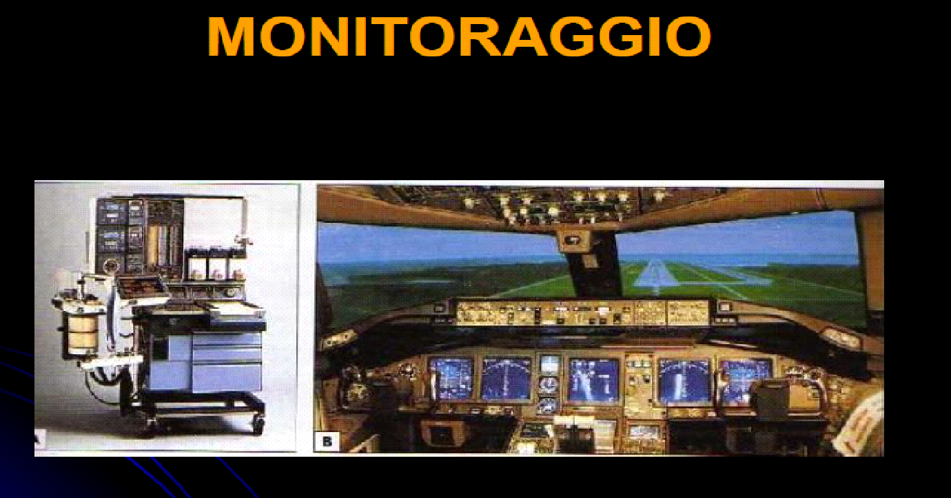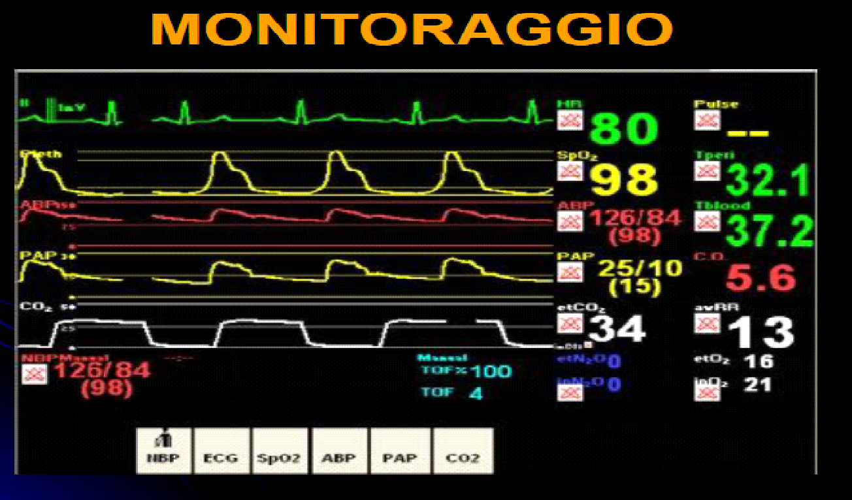

Questo è quello che noi monitoriamo sempre in terapia intensiva ma, più o meno in maniera completa, in sala operatoria a seconda dell'intervento quindi, si tratta di una buona fetta dei nostri incontri.
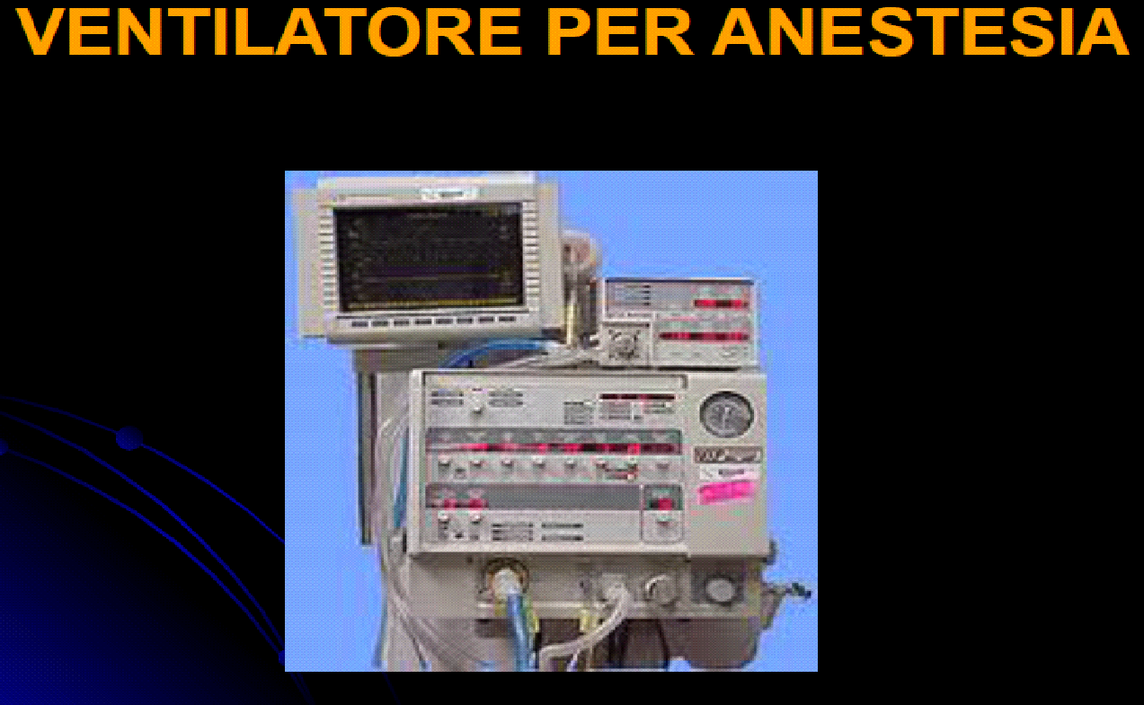

Questo è un tipico ventilatore di anestesia in cui c’è una manovella per decidere quanta aria deve pompare il ventilatore ogni volta che decide di farlo. Qua si leggono anche le curve di pressione delle vie aeree e le curve di flusso e così via dicendo.
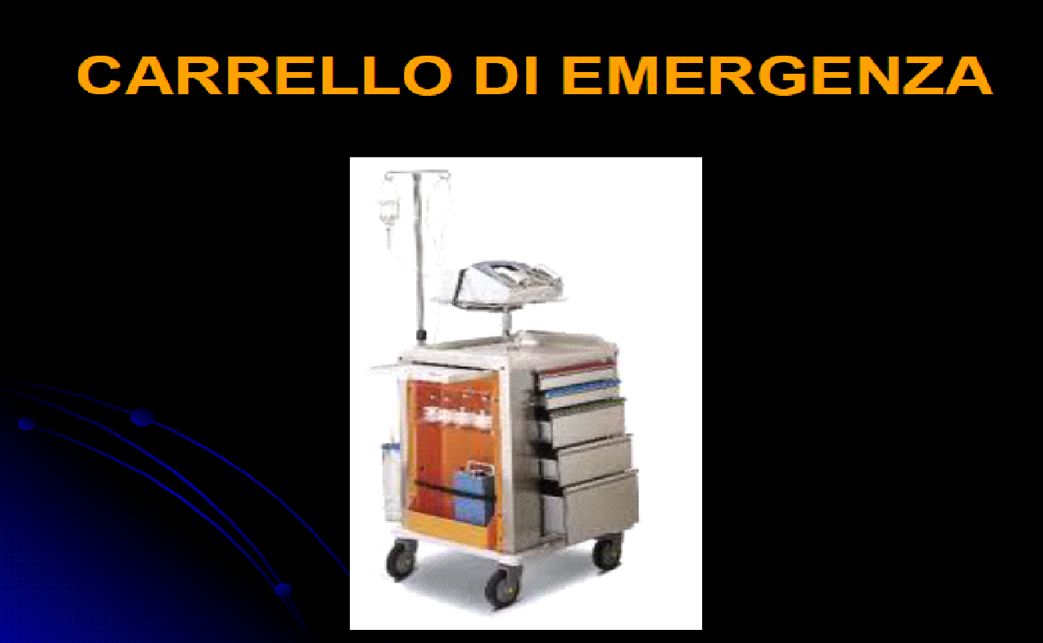

Questo è il tipico carrello di emergenza che si trova anche in sala operatoria dove si trova il monitor defibrillatore e i farmaci dell'emergenza leggasi adrenalina and co.
PREMEDICAZIONE
Abbiamo già fatto la checklist e siamo arrivati alla premedicazione. Il malato teoricamente ha già iniziato la premedicazione o direttamente in reparto o prima in sala operatoria. Si è visto che premedicare quindi, preparare il paziente dal punto di vista farmacologico all’anestesia generale, ha una serie di benefici:
- Analgesia. Inizia molto prima perché un sacco di interventi vengono fatti per eventi dolorosi pensiamo agli addomi acuti, a tutte le ossa rotte quindi prima inizio l’analgesia meglio arriva il malato in sala operatoria.
- Ansiolisi. Il paziente che va in sala operatoria si trova in uno stato ansioso quindi l’ansiolitico migliora anche la percezione, il ricordo dell’evento, ecco perché viene somministrato l’ansiolitico in premedicazione.
- Antibiotico. Se previsto; la ultrashort term o la short term terapy dell’antibioticoterapia. Generalmente, per tutti gli interventi che prevedono la somministrazione dell’antibiotico, questo deve essere fatto almeno 30 minuti prima dell’intervento in maniera tale che, quando si effettua il taglio, la concentrazione dell’antibiotico nel sito chirurgico sia la massima disponibile.
- Farmaci che riducono la secrezione gastrica. Sempre per quel discorso dell’ansia che aumenta la secrezione gastrica, lo stomaco pieno anche di succhi gastrici fa perdere al malato, nel momento in cui si curarizza, la capacità di mantenere competenti gli sfinteri esofagei inferiore e superiore quindi il succo gastrico può tornare su e, se finisce nei polmoni, determina una polmonite chimica detta ab ingestis o sindrome di Mendelson.
- Farmaci per prevenire nausea e vomito postoperatori. Mentre il chirurgo "vende" la cicatrice chirurgica, l’anestesista "vende" il dolore, il brivido e il vomito postoperatori. Un’anestesia è stata meravigliosa se poi il paziente non ha dolore, non ha brivido e non ha vomitato; se poi vomita, hai fatto un cattivo lavoro. Per prevenire nausea e vomito utilizziamo farmaci nella premedicazione perché quasi tutti i nostri farmaci sono pro emetici e poi abbiamo due condizioni: l'aria nello stomaco e il dolore che determinano un effetto pro emetico.
INDUZIONE
L’induzione all’anestesia generale avviene secondo fasi ben precise.
- Si continua la terapia analgesica; l’analgesia in premedicazione deve essere continuata. Se io vado a dosaggio massimale prima di avere la protezione delle vie aeree è chiaro che il paziente va in overdose e muore prima di operarlo; per cui, al dosaggio massimale ci devo arrivare quando ho la gestione delle vie aeree. Ecco che all'analgesia della premedicazione si aggiunge l'analgesia dell'induzione.
- Addormento il mio malato quindi determino l'ipnosi
- Lo curarizzo; la curarizzazione è l'ultima fase dell'induzione.
Dopo aver curarizzato il paziente, lo intubo, posiziono questo tubo a livello endotracheale e, una volta assicuratomi di averlo posizionato bene, lo collego al ventilatore per far si che il ventilatore mandi aria al paziente e che lo mantenga in vita.
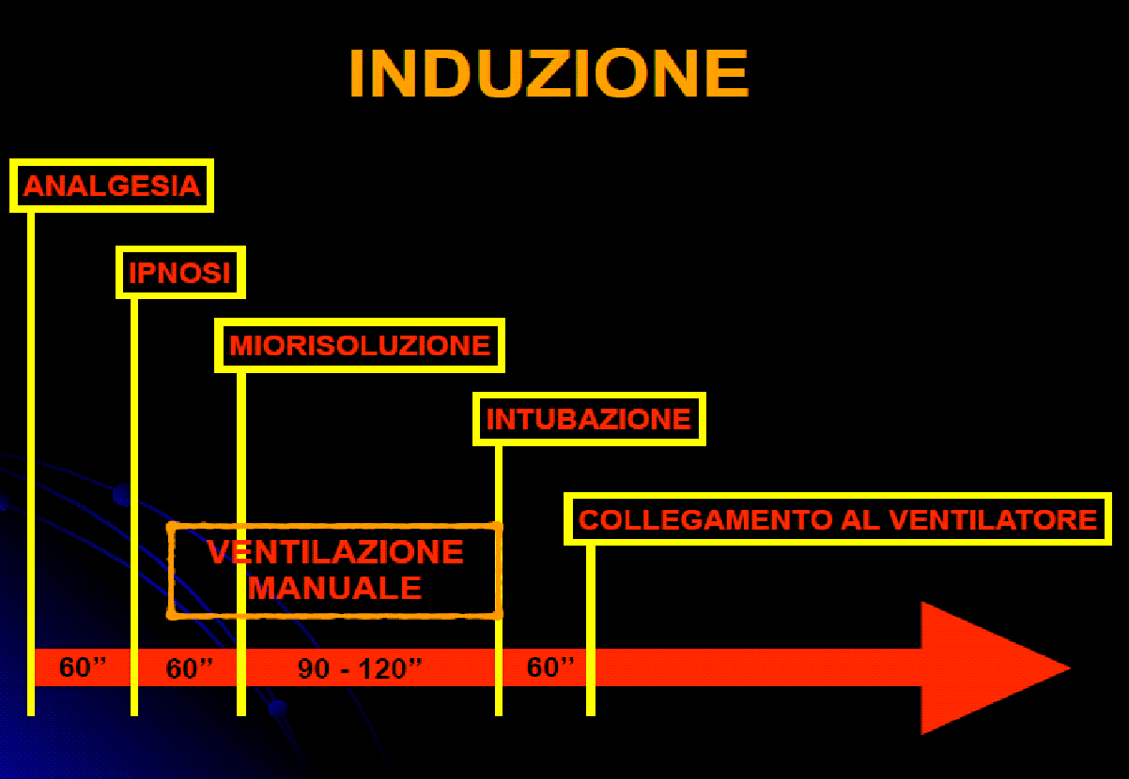

Quindi analgesia, dopo 60 secondi ipnosi, dopo ancora 60 secondi la miorisoluzione quindi finisco di fare l'ipnosi e faccio la miorisoluzione. Nel frattempo, visto che ho bisogno di aspettare perché il malato sia completamente curarizzato tra 90 e 120 secondi, lo devo ventilare quindi ho questa fase della ventilazione manuale fin quando non è ora di intubarlo e di collegarlo al ventilatore.
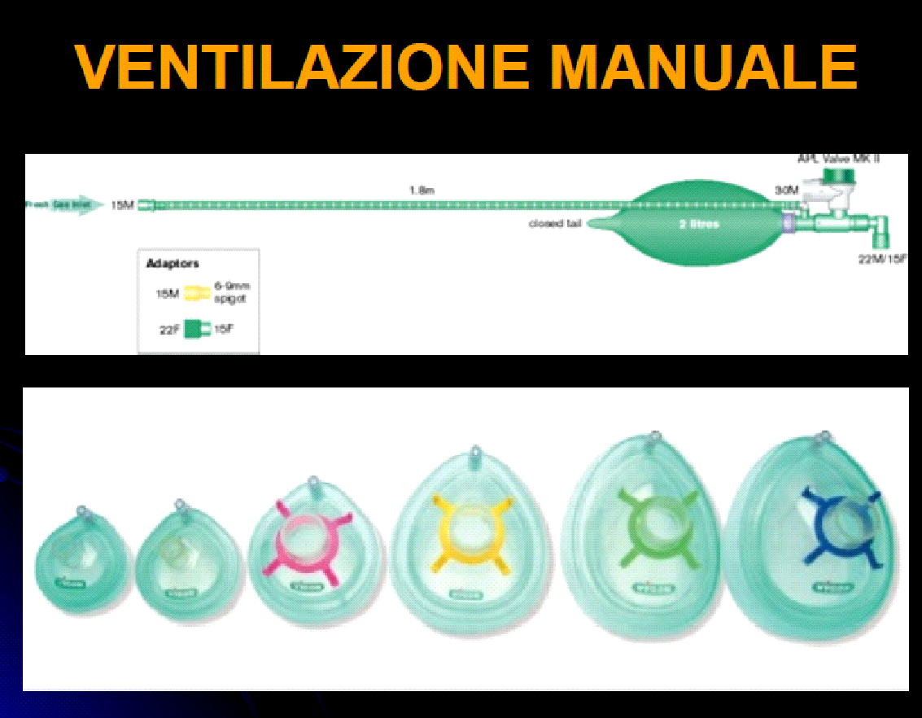

Per ventilarlo utilizzo questi sistemi. Questo è un circuito detto di Metreson-Cima (?)che i miei colleghi amano chiamare "va e vieni". L'aria e il flusso di gas freschi generalmente ossigeno e aria, anche solo ossigeno, arriva attraverso questo tubicino che riempie il pallone, a questo bocchettone si attacca una maschera che si posiziona sulla faccia del malato; ogni compressione della mia mano sul pallone manda l'aria al paziente. Tutto questo avviene da quando lui smette di respirare perché gli ho fatto l'ipnotico a quando gli ho posizionato il tubo per attaccarlo al ventilatore.
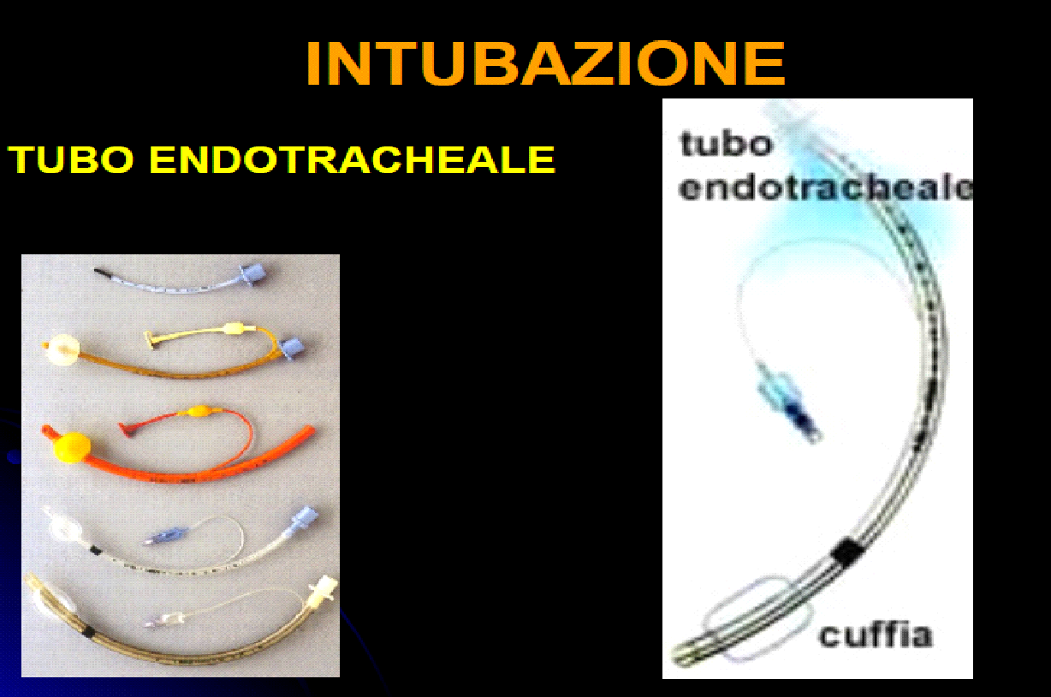

L'intubazione avviene posizionando questo tubo all'interno della trachea. Ci sono vari tipi di tubi cuffiati e non cuffiati. In realtà, ad oggi si usa per gli adulti sopratutto questo tubo di varie misure che vanno dal 3 al 9. In corso di anestesia generale per adulto maschio si utilizza 7,5 per adulto donna si usa 7.
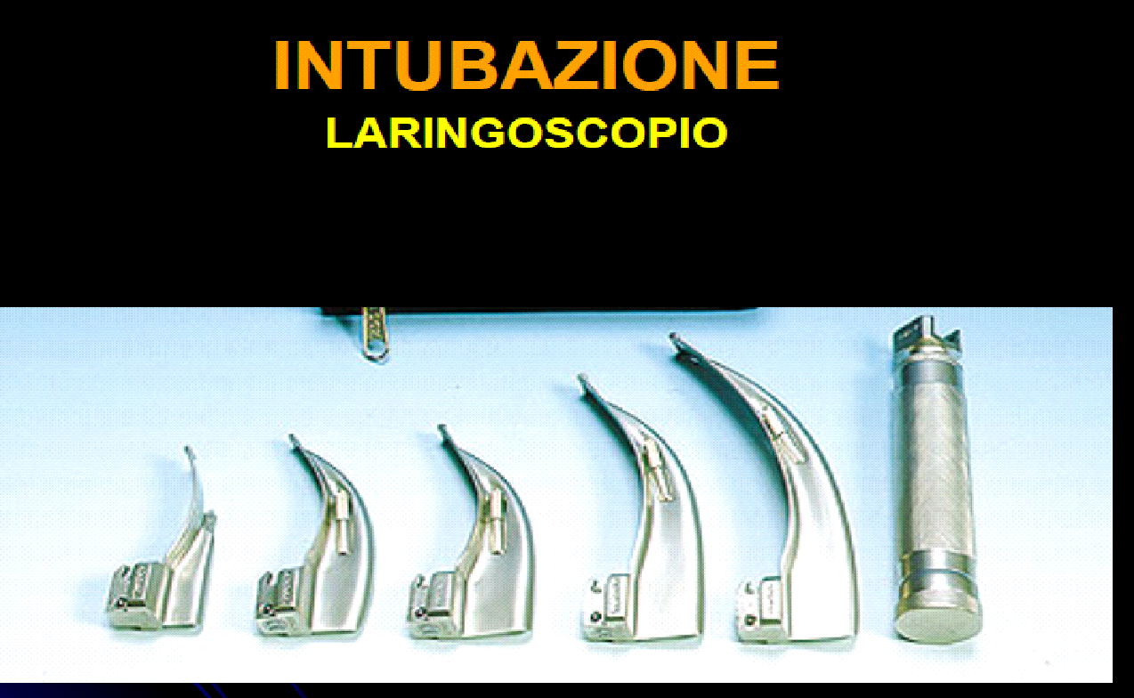

Questo è il laringoscopio che consta di un manico e di una lama, di varie misure perché dipende dalla bocca che vado ad aggredire, generalmente per l'adulto uso la lama lunga sempre. Si parla di lama lunga, media, piccola, pediatrica.
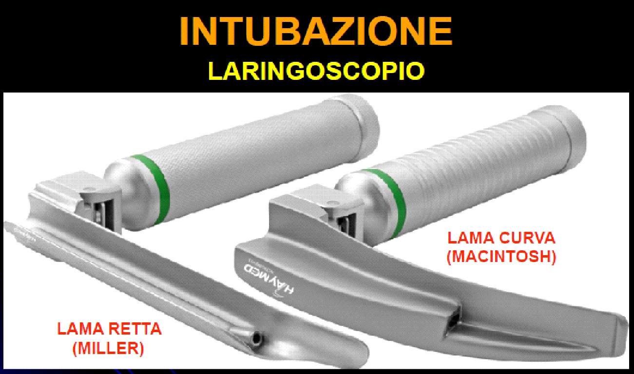

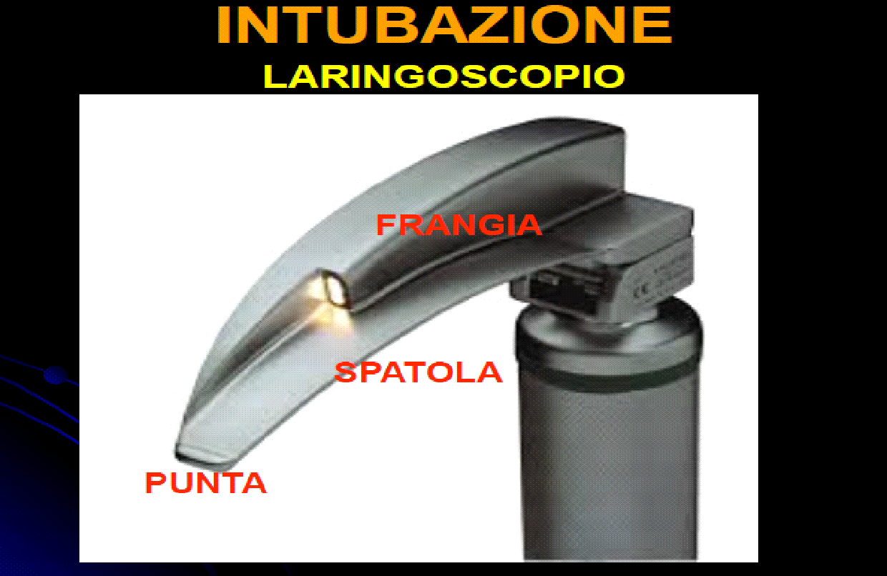

Le lame possono essere sia curve che rette. La lama curva si chiama di Macintosh ed è quella che si utilizza più frequentemente, la lama retta si chiama di Miller e si utilizza nei bambini o in alcune condizioni in cui pare sia più efficace, nelle intubazioni più difficili ad esempio; in realtà tutto questo è sempre una legenda metropolitana: c'è chi lavora in lama retta e chi in curva, in Sicilia e in Italia si lavora in lama curva.
La stessa lama ha 4 parti:
- punta;
- fonte luminosa;
- una parte orizzontale che è la spatola;
- una parte verticale che è la frangia.
L'intubazione non è una prerogativa dell'anestesista, l'anestesista lo sa fare perché lo fa sempre, ma tutti i medici dovrebbero saper intubare così come tutti i medici dovrebbero saper prendere una vena.
La punta va posizionata a livello della vallecula glosso-epiglottica cioè alla base dell'epiglottide e con la frangia e la spatola io mi sposto e mi tolgo di mezzo la lingua fino a visualizzare le corde vocali sotto l'epiglottide. Io sono alla testa del paziente quando intubo quindi, guardo il malato dalla testa; entro il laringoscopio lungo il margine destro del malato e lo maneggio con la mano sinistra (se sono mancino con la mano destra ma ho bisogno del laringoscopio per mancini che hanno spatola e frangia speculari, se non lo sono maneggio con la sinistra quindi entro il laringoscopio lungo il margine della bocca o la rima labiale destra del paziente quindi lo entro laterale perché poi, quando mi sposto, siccome la lingua si è messa tra frangia e spatola, mi sposto la lingua di lato). Una volta che mi sono spostato la lingua di lato, questo laringoscopio va scendendo alla ricerca dell'epiglottide; quando trovo l'epiglottide posiziono la punta a livello della vallecula glosso-epiglottica quindi non supero l'epiglottide, non ci sto troppo lontano ma più o meno mi metto alla base dell'epiglottide e faccio un movimento di incaprettamento. Sposto tutto verso l'alto perché non voglio far leva sui denti e spaccarli senza alzare il laringe mentre devo alzare in avanti e verso l'alto finché alzando l'epiglottide non spuntano le corde vocali. Queste corde vocali sono il buco in cui devo andare a infilare con un movimento di precisione ecco perché la destra viene lasciata libera mentre questo è un movimento grossolano per infilare il tubo là dentro.
Se la posizione è una posizione si dice didattica allora infilo il tubo serenamente perché è preformato e quindi entra; se invece il laringe lo trovo spostato di qua e di là posso mandrinare quindi infilare un mandrino rigido all'interno del tubo in modo tale che possa guidare in posizioni improbabili questo tubo e infilarlo sempre dentro la trachea. Una volta infilato, il tubo viene cuffiato, questo palloncino si gonfia di aria e aderisce perfettamente alla trachea in maniera tale che tutta l'aria che io sparo all'interno del tubo finisca nei polmoni e non fuoriesca dai margini eventualmente aperti e nulla di su scenda all'interno dei polmoni; ecco che intubare equivale a proteggere le vie aeree. Quando si posiziona il tubo tracheale le vie aeree sono protette: questo in corso di anestesia generale per interventi che non sono in viso o in bocca conta poco, nel trauma e nel politrauma, per esempio, invece diventa fondamentale la protezione delle vie aeree. Una volta che l'ho cuffiato do una ventilazione generalmente manuale. Quando do la ventilazione manuale ascolto 4 punti: apice-apice, base-base del polmone e lo stomaco perché è possibile che questo tubo siccome i buchi nell'ipofaringe sono due: trachea ed esofago, finisca nell'esofago. Se invece di entrare in trachea, è finito in esofago io non sentirò il ventilare gli apici ma sentirò gorgogliare lo stomaco. In realtà, l'unica cosa che ci da sicurezza del corretto posizionamento della curva endotracheale è la curva capnografica.
Nel monitoraggio ho un sistema che mi legge la CO2 che viene eliminata dal paziente e l'unico posto da cui buttiamo la CO2 è il polmone, dallo stomaco non ne buttiamo quindi se c'è anidride carbonica che esce dal malato il tubo è nei polmoni e questa è l'unica cosa perché l'auscultazione può confondere: potrebbe avere un enfisema importante e non sentirsi niente, potrebbe avere dei borborigmi a livello gastrico e sembrare che il tubo sia nello stomaco o avere uno stomaco molto dilatato, non sentire lo stomaco e pensare che sia posizionato correttamente perché non si sente a livello polmonare.
Perché ne sento 4 punti? Perché mi interessano i due polmoni? Questa non è una manovra diagnostica, non è che io sento rumori aspri, non aspri; rumore è rumore. Perché devo sentire differenza tra destra e sinistra? Se sono andato troppo infondo, se ho imbroncato; il bronco di destra è molto più lineare, fa un angolo molto più ottuso rispetto al bronco di sinistra per cui se scendo troppo imbronco a destra ed escludo il polmone di sinistra. Può succedere che io sento a destra e che non sento a sinistra e può succedere pure che io sento a sinistra ma non sento l'apice di destra perché il bronco superiore di destra nasce subito dopo la dipartita del bronco di sinistra quindi se non ho imbroncato bene e sono rimasto ancora in carena però il fischietto si è posizionato all'emergenza del bronco superiore di destra io ho escluso soltanto il bronco superiore di destra mentre tutto il resto del polmone ventila. Soluzione: ritirare il tubo poco poco fino a quando non riprende il rumore sia a sinistra che all'apice di destra.
D: Se è nello stomaco? R: Lo levo completamente, rifaccio la laringoscopia e ci riprovo.
MANTENIMENTO
Per mantenere l'anestesia ho bisogno che il paziente ventili, attaccato alla ventilazione meccanica. Devo somministrare i farmaci dell'anestesia per mantenere l'ipnosi, la miorisoluzione e l'analgesia; mentre l'ipnosi la posso fare in infusione continua sia i farmaci endovenosi che i gassosi, la miorisoluzione la posso fare in infusione continua per quelli più stabili o a boli ripetuti, l'analgesia la faccio a boli ripetuti se sono farmaci a media o lunga durata d'azione o in infusione continua con le pompe se sono farmaci a brevissima durata di azione. Solamente endovenosi si chiama TCI (Target Controlled Infusion) cioè un dosaggio che non va a mg/kg ma va quando voglio che al sito effettore sia concentrato questo farmaco (concetto piuttosto nuovo e difficile su cui non è necessario che ci dilunghiamo).
GESTIONE DEGLI IMPREVISTI
Gli imprevisti possono essere:
- imprevisti legati all'intervento chirurgico ovvero mentre il chirurgo toglie una colecisti, taglia l'arteria cistica e inizia a sanguinare o durante gli interventi di isterectomia, scippa i linfonodi paracavali e la vena cava e comincia a sanguinare e così via dicendo quindi, emorragia e alterazioni a organi o apparati.
- imprevisti o delle complicanze legate al malato stesso perché il paziente è malato, arriva in sala operatoria con tutte le sue patologie mediche al di là della patologia chirurgica per cui è compito dell'anestesista gestire e conservare se non addirittura fare terapia per quelli che sono gli organi maltrattati o malati del paziente stesso.
SOSPENSIONE DEGLI ANESTETICI
Abbiamo una cadenza temporale precisa: io so che a 10 minuti dalla sospensione del farmaco endovenoso il paziente si risveglia, a 10 minuti dalla sospensione del farmaco gassoso il paziente si risveglia, a 30 minuti dall'ultima somministrazione di curaro il paziente ricomincerà a muoversi e a, dipende dall'analgesico che ho utilizzato (30 minuti, un'ora o 5 minuti), sarò scoperto dal farmaco analgesico. La sospensione dei farmaci ipnotici, curari, ecc devono seguire ovviamente il tempo chirurgico; quando stanno per finire la cute generalmente sospendiamo i farmaci dell'anestesia in maniera tale che dopo l'ultimo punto di sutura, durante e dopo la medicazione che può essere più o meno dolorosa, il paziente è pronto per essere svegliato. Se hai fatto una buona anestesia generalmente il paziente si sveglia quando tu lo chiami e fa come se si fosse svegliato dal sonno.
Quando il paziente si risveglia dobbiamo verificare che abbia ripreso la sua attività muscolare, ovvero che non ci sia curarizzazione residua. Possiamo utilizzare un antagonista se è un curaro antagonizzabile; se non è antagonizzabile possiamo utilizzare un farmaco che aumenta la concentrazione di acetilcolina nella placca neuromuscolare in maniera tale che nel meccanismo competitivo vinca l'acetilcolina quindi un inibitore dell'acetilcolinaesterasi, come la neostigmina.
Lo stato di coscienza si valuta con la riapertura degli occhi e l'esecuzione di ordini semplici come "apri la bocca" ed "esci la lingua" per capire che il paziente è presente e orientato; abbiamo pianificato già l'analgesia postoperatoria prima della sospensione del farmaco oppioide, togliamo via il tubo e pianifichiamo la terapia postoperatoria in termini di fluidoterapia, terapia antibiotica, profilassi antitrombotica.
Generalmente, per gli interventi più impegnativi che sono durati di più o che hanno messo più a dura prova l'organismo del nostro paziente, dopo il risveglio il paziente passa un tempo generalmente di ore in PACU (Post Anesthesia Care Unit) ovvero una stanza in cui rimane monitorizzato vicino la sala operatoria in maniera tale che tutte le funzioni vitali e tutte le complicanze immediate chirurgiche e non possano essere individuate e trattate nel più breve tempo possibile anziché in reparto dove ovviamente l'attenzione si abbassa.

